**МИНИСТЕРСТВО ЦИФРОВОГО РАЗВИТИЯ, СВЯЗИ И МАССОВЫХ КОММУНИКАЦИЙ РОССИЙСКОЙ ФЕДЕРАЦИИ**

Ордена Трудового Красного Знамени федеральное государственное бюджетное образовательное учреждение высшего образования

**МТУСИ**

**Отчёт по дисциплине**

**Введение в ИТ**

Выполнил: студент гр. БИН2003 Пантелеев С.В.

Проверил: Аршинов Е.А.

Москва 2021

Переводчик

Программа

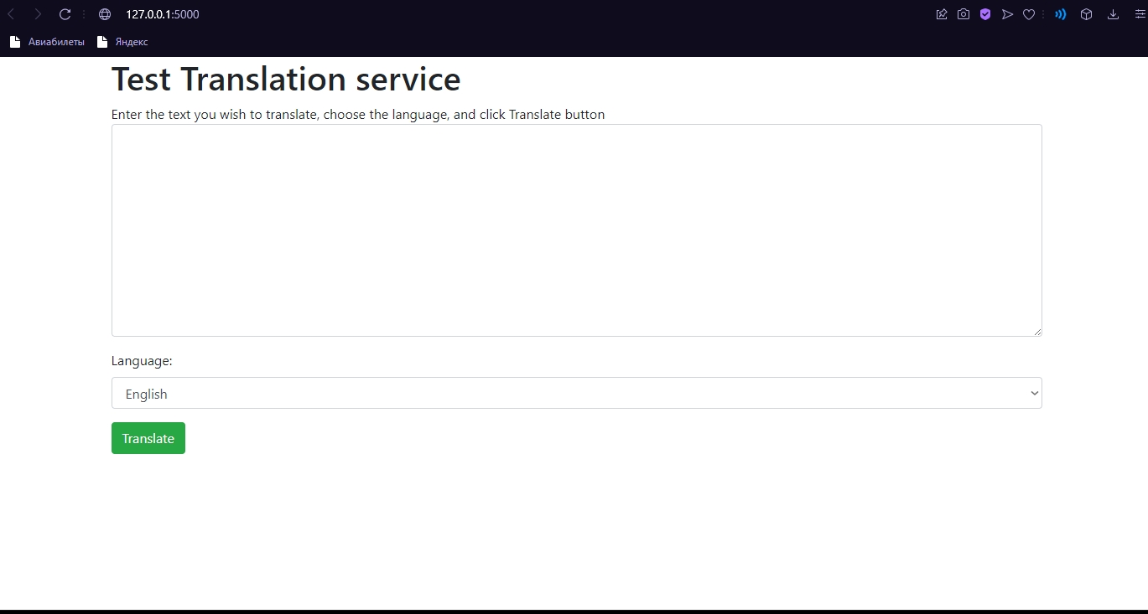

Код

import requests

import uuid

from flask import Flask, render_template, request

from config import key, location, endpoint

app = Flask(__name__)

@app.route('/', methods=['GET'])

def translate():

return render_template('translate.html')

# code

@app.route('/', methods=['POST'])

def index_post():

original_text = request.form['text']

target_language = request.form['language']

path = '/translate?api-version=3.0'

target_language_parameter = '&to=' + target_language

constructed_url = endpoint + path + target_language_parameter

headers = {

'Ocp-Apim-Subscription-Key': key,

'Ocp-Apim-Subscription-Region': location,

'Content-type': 'application/json',

'X-ClientTraceId': str(uuid.uuid4())

}

# Create the body of the request with the text to be

# translated

body = [{'text': original_text}]

# Make the call using post

translator_request = requests.post(

constructed_url, headers=headers, json=body)

# Retrieve the JSON response

translator_response = translator_request.json()

# Retrieve the translation

translated_text = translator_response[0]['translations'][0]['text']

# Call render template, passing the translated text,

# original text, and target language to the template

return render_template(

'results.html',

translated_text=translated_text,

original_text=original_text,

target_language=target_language

)

if __name__ == '__main__':

app.run(debug=True)